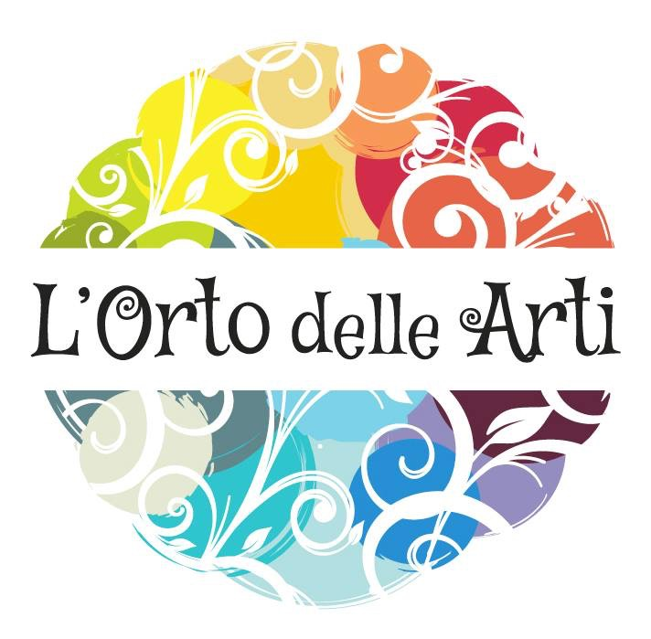

Comunicato stampa - 20 Marzo 2017

Finalmente a Cuneo, il 25 e 26 marzo 2017

E’ tutto pronto per “L’Orto delle Arti”, l’evento culturale dedicato alle passioni!

Laboratori creativi, corsi, dimostrazioni e incontri per tutta la famiglia

Un evento culturale dinamico per coltivare ciò che si ama essere, i propri hobby e ciò che si desidera fare, un esclusivo appuntamento dedicato ai sogni da realizzare: questo è “L’Orto delle Arti”! Due giorni per tutta la famiglia, ideati per offrire l’opportunità di approfondire le proprie passioni e per scoprirne delle altre, densi di corsi, dimostrazioni creative e laboratori, con tanti appuntamenti a corollario quali presentazioni di libri, chiacchierate con protagonisti, incontri su temi appassionanti, attività teatrali, visite guidate gratuite, momenti di ritrovo tra amici e molto altro ancora.

Prevista a Cuneo nell’area di Piazza ex Foro Boario il 25 e 26 marzo, sulla tematica “Cuore” (“perchè il Cuore è la carta d’identità stessa dei sogni”) in questa terza edizione saranno approfondite le passioni della roboetica e tecnologia, la comunicazione, le birre artigianali, l’arte del cucinare, yoga e benessere e la creatività.

Roboetica e tecnologia. Adulti e ragazzi alla scoperta della coinvolgente scienza della robotica, con un occhio di riguardo all’etica. Dedicati ai bimbi i laboratori “In viaggio con i robot” e “Cuore di robot” sulla creatività digitale, per imparare a programmare giocando con le nuove piattaforme LEGO MINDSTORM EV3 e SCRATCH; per gli adulti interessanti seminari sulla programmazione con “Arduino” e sulla conservazione e riparazione degli oggetti con l’utilizzo delle stampanti 3D. Da non perdere l’incontro di robotica educativa con la dimostrazione di un NAO (robot umanoide) e la presentazione delle sfide FIRST® LEGO® League con l’intervento di alcuni ragazzi della squadra “PING 1”, che ha vinto il premio di miglior team alla recenti finali nazionali di FLL. Sempre nell’ambito dell’attenzione alle nuove tecnologie è prevista una dimostrazione dal vivo sul funzionamento dei dispositivi fumogeni di sicurezza a protezione della casa.

La comunicazione. Sono previsti degli incontri sia sulla comunicazione aziendale che su quella personale. Sul primo filone si ragionerà sulla “Comunicazione 2.0 all’epoca del digital marketing” e sull’ “Importanza dei social media per la crescita di un’attività”. Spazio invece ai sentimenti e all’inventiva con il corso di scrittura creativa per imparare a “Scrivere… con il cuore” e nella conferenza “Nelle storie d’Amore… dove ci porta il cuore?”. Nel seminario “Autostima in rosa e gestione dei conflitti” ci sarà la possibilità di riflettere sulla propria autostima, soprattutto quella femminile, in relazione alla gestione dei conflitti.

Le birre artigianali. ”La cotta pubblica dell’Orto delle Arti”, “Boccali e pascoli, birre e formaggi si incontrano” e “Dalla terra al bicchiere. La storia del birrificio agricolo Baladin e l’idea del Baladin Open Garden - Incontro con Teo Musso” sono i tre appuntamenti che l’evento “L’Orto delle Arti” dedica agli appassionati della birra artigianale.
Con la “cotta pubblica” verrà svolta un’attività di dimostrazione di micro produzione amatoriale di birra nel “Baladin Open Lab”, guidati dai professionisti del birrificio Baladin e con l’intervento del patron Teo Musso, nella quale saranno illustrate tutte le fasi del processo di produzione. Al termine della “cotta” seguirà un appuntamento per conoscere più da vicino Teo Musso e la sua personalità eclettica e coinvolgente, un’eccellenza del Piemonte apprezzata in tutto il mondo. Uomo dalla personalità poliedrica e dalle grandi doti comunicative, è considerato il rappresentante più significativo di un nuovo modo di intendere la birra, rigorosamente artigianale e preferibilmente da abbinare il cibo. Sarà inoltre proposta una degustazione guidata di birre e formaggi, in collaborazione con l’O.N.A.F. (Organizzazione Nazionale Assaggiatori di Formaggio), perchè l’abbinamento di formaggi e birre è sempre un’esperienza da consigliare, ma quando poi i formaggi sono quelli di Cuneo e le birre quelle di Baladin il gioco diventa prezioso.

L’arte del cucinare. Chiara Maci, Giovanni Gandino, Daniele Persegani e Andrea Mainardi: sono questi gli chef e volti noti della televisione che saranno presenti a Cuneo.
L’ospite più atteso è sicuramente Chiara Maci, con la quale sono previsti due incontri con ingresso gratuito (fino ad esaurimento posti): uno showcooking dove saranno svelati i trucchi per cucinare un ottimo “Curry di verdura e tacchino” e un “Tiramisù al tè matcha" e la presentazione del suo libro “Pomodori verdi fritti e sentimenti al vapore”.
Giovanni Gandino, docente di panificazione e lievitista, protagonista della trasmissione “Detto Fatto” su RAI2, proporrà il corso “La colomba di Pasqua: la tradizione a tavola”, mentre lo chef Daniele Persegani, de “La prova del cuoco” su RAI1, nel laboratorio “Le mani in pasta” (aperto anche ai bambini) rivela invece i segreti della pasta ripiena, con la preparazione di una buona pasta all’uovo e le ricette più tradizionali dei ripieni da abbinare. Ancora uno chef per uno showcooking con il giudice de “La prova del cuoco” su RAI 1 Andrea Mainardi, con consigli e suggerimenti mediante la presentazione di un solo apparecchio per cucinare tutto, per ottenere in modo facile dei sorprendenti risultati. Per gli appassionati dei drink sarà invece proposto il corso teorico e pratico di 4 ore “Il cocktail perfetto? Creiamolo assieme!”

Yoga e benessere. Nell’ambito del benessere psico-fisico e alla ricerca della consapevolezza rientrano i seminari “Leggere i segni, capire i simboli, dominare gli eventi” e “Impara a gestire le tue emozioni”. Nel primo, quattro docenti propongono un’esperienza energetica molto interessante, un seminario di guarigione e crescita personale. Nel secondo, si lavorerà con un mental coach per capire dove nascono e come si generano le emozioni che si provano, per tornare a casa con un valido e veloce strumento per affrontare in modo efficace una situazione o un pensiero che crea preoccupazioni.
Sempre alla ricerca del benessere per il corpo e per la mente sono orientati gli appuntamenti dello “Yoga della risata”. La risata è un energia positiva che aiuta a per ritrovare la serenità in pochi minuti. Saranno proposte due sessioni, una per adulti e una dedicata esclusivamente ai bambini, per far conoscere quest’idea rivoluzionaria, semplice e profonda che infonde speranza e ottimismo. Lo yoga non è solo ginnastica, ma anche un viaggio verso il proprio Sé, verso l’unione, verso la quiete interiore. Ma come è possibile vivere lo yoga nella vita di tutti i giorni? A questa domanda sarà risposto con tanti pratici consigli per imparare a portare la pace e la positività che si vive sul tappetino anche nella quotidianità.
La creatività.

Molteplici gli appuntamenti dedicati alla creatività: far sbocciare dei fiori con un semplice fil di ferro e disegnare emozioni con la tecnica Wire Art; riscoprire il fascino di “vergare” a mano con una bella calligrafia; avvicinarsi, con altri bimbi, alla magia del teatro e alla costruzione di una casetta per gli insetti.
L’arte del Wire Art è la realizzazione di oggetti e gioielli fatti a mano e con questo termine si indica letteralmente l’arte del filo, in quanto partendo proprio da un semplice filo di metallo si può dare vita a creazioni, come delle parole, realizzate completamente a mano. Le parole, oltre che con il filo di ferro, possono essere scritte anche con il cuore e con le emozioni; saranno quindi proposti un assaggio di scrittura creativa per ragionare su questioni tecniche imprescindibili e sui protagonisti delle storie d’amore, superando qualche luogo comune. Parole che probabilmente saranno scritte su una tastiera, ma in un mondo in cui la tastiera dilaga una calligrafa ci riporta al fascino di scrivere a mano e con armonia indirizzi, lettere, biglietti, inviti, partecipazioni e altro ancora.
Tanto spazio anche per la creatività dei bambini, con alcuni laboratori esclusivi per loro, quali due incontri da vivere insieme per scoprire alcune regole d’oro del teatro, per esprimere sè stessi e per giocare, consapevoli, nello spazio e un laboratorio dove li si aiuterà a costruire una casetta per gli amici insetti.

Presentazione di libri e incontri con i protagonisti. Mauro Berruto, Emiliano Mondonico e Claudio Sala, Teo Musso, Chiara Maci, Giorgio Passino, Danny Singh, Danilo Paparelli e Fabrizio Brignone: sono loro i protagonisti degli incontri gratuiti con il pubblico.

L’ex ct della nazionale di pallavolo Mauro Berruto presenterà il suo libro “Independiente Sporting”, dal quale è stato tratto lo spettacolo benefico “Sporting” andato in scena al Toselli di Cuneo nell’ “Aspettando L’Orto delle Arti”; al termine dell’incontro sarà consegnato agli atleti di Amico Sport l’incasso di euro 1.530 della serata benefica.

In “Cuore granata” il sanguigno allenatore Emiliano Mondonico e il “poeta del gol” Claudio Sala, moderati da Fabio Milano, apprezzato giornalista del quotidiano on line toro.it, dialogheranno di calcio, di fede granata e di ricordi indimenticabili legati agli anni dello scudetto del Toro.

Il patron del “Baladin” Teo Musso sarà presente sia alla “cotta pubblica” che ad un incontro dove sarà possibile conoscerlo più da vicino per apprezzare la sua personalità eclettica e coinvolgente; considerato il rappresentante più significativo di un nuovo modo di intendere la birra e moderato da Elio Parola, Teo dialogherà con i presenti sul titolo “Dalla terra al bicchiere. La storia del birrificio agricolo Baladin e l’idea del Baladin Open Garden”.

Con Chiara Maci , la food blogger più famosa d’Italia e la più seguita sul web, volto noto in televisione su LA7, LA7d e Foxlife sono previsti due appuntamenti, uno showcooking e la presentazione del libro “Pomodori verdi fritti e sentimenti al vapore”.

L’alpinista estremo Giorgio Passino, sciatore del team No Limits e personaggio leggendario che ha fatto la storia dello sci ripido e dell’arrampicata su ghiaccio, racconterà a Cuneo attraverso una innovativa mostra fotografica commentata, il suo particolare modo di vivere la montagna, preannunciando le sue prossime imprese.

Danny Singh, insegnante di inglese e Vice Presidente dell’Associazione Nazionale Yoga della Risata, parlerà del suo libro “Ero un uomo felice… poi un giorno ho incontrato lo yoga della risata”; racconterà come lo Yoga della Risata può cambiare in meglio la vita di una persona. Un appuntamento molto divertente e interessante, consigliato a chi desidera capire come funziona lo yoga della risata e suoi effetti sul benessere psico-fisico.

Il vignettista Danilo Paparelli presenta “Più fumetto che arrosto”, il suo ultimo libro “tutto da gustare”. Settantuno chef - tra i più famosi al mondo - visti attraverso la sua divertente matita, che ritrae ognuno di loro sia in vignetta che nelle divertenti schede biografiche, ricche di notizie insolite e curiose. Una simpatica chiacchierata tra l’autore e la giornalista Fiorenza Barbero.

“L’Orto delle Arti” presenta inoltre in anteprima l’esordio nella narrativa di Fabrizio Brignone, stimato giornalista professionista, che illustrerà il suo libro “La ragazza coi tarocchi e altri racconti newyorkesi”, un viaggio e un omaggio, tra cronaca e fantasia, sullo sfondo della Grande Mela.

Da non perdere:

“Cuneo, possente e paziente, culla di passioni”: in collaborazione con l’Azienda Turistica Locale ATL del Cuneese, nell’ambito delle due giornate dell’evento L’Orto delle Arti, saranno organizzate delle visite gratuite alla città di Cuneo, alla scoperta della storia millenaria e degli angoli affascinanti dei quali il capoluogo cuneese è intriso. Inoltre, grazie al Patrocinio del Comune di Cuneo è prevista l’apertura straordinaria gratuita della Torre Civica, al fine di permettere - a chi visiterà la città in occasione dell’evento - di vedere dall’alto il sorprendente centro storico e le montagne che circondano la cittadina capoluogo di provincia.
“Giornate FAI di Primavera”: Appuntamenti esclusivi con le bellezze di Cuneo a cura del FAI (Fondo Ambiente Italiano). La seicentesca chiesa di Santa Maria della Pieve, l’ex Collegio dei Gesuiti oggi Palazzo Comunale e Via Roma, il complesso dell’Annunziata e solo per i soci FAI domenica (prenotazioni 0171/67575), Palazzo Gondolo della Riva sono i gioielli che la Delegazione del FAI di Cuneo aprirà il 25 e 26 marzo.

L'appuntamento con l’evento “L’Orto delle Arti”, nel quale sono coinvolti decine di studenti del Grandis dell’indirizzo turistico con mansioni organizzative, logistiche e di accoglienza, è per sabato 25 marzo e domenica 26 marzo presso i locali PING e Open Baladin in Piazza Ex Foro Boario a Cuneo. Per iscrizioni e per ulteriori informazioni sul programma completo dell’evento: info@ortodellearti.it , www.ortodellearti.it.

________________________________________________________________________________
UFFICIO STAMPA: Valter Castellino – 335/6028268 – ufficiostampa@ortodellearti.it

